**MS Word: Übung 3, Abstand & Einzug**

**Formatieren Sie diese 3 Zeilen mit einem doppelten Zeilenabstand**

Computer Grundlagen

Textverarbeitung

Tabellenkalkulation

**Formatieren Sie diese 3 Zeilen mit einem Abstand von 2 pt nach dem Absatz.**

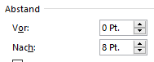Computer Grundlagen

Textverarbeitung

Tabellenkalkulation

**Formatieren Sie diese Zeile mit einem linken Einzug von 2 cm.**

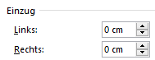Dieser Text ist mit einem linken Einzug von 2 cm formatiert.



**Formatieren Sie die erste Zeile mit einem Einzug von 2 cm.**

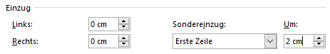Wenn wir einen längeren Textteil haben und wir wollen einen besonderen Einzug der nur die erste Zeile um 2 cm einzieht, jedoch nicht den gesamten Textblock, dann kann man über den Dialogfeld – Launcher vom Absatz, den Sondereinzug auf erste Zeile stellen.

